Výrobek: Datum aktualizace: 28.11.2016

Hydroxid sodný

POPIS

Složení a charakteristika výrobku:
97 % hydroxid sodný

Odstíny:
Bílý

Použití:
K čištění kotlů, potrubí a odpadů.

Dávkování:
Dávkování se řídí příslušným pracovním postupem. Hydroxid sodný je látka hygroskopická. Ze vzduchu pohlcuje oxid uhličitý. Snadno se rozpouští ve vodě a etanolu. Při rozpouštění se uvolňuje velké množství tepla. Roztok reaguje silně alkalicky.

Vzhled:
Bílé perličky

Záruční doba:
24 měsíců

Likvidace odpadů a obalů:
Tento materiál musí být zneškodněn jako nebezpečný odpad. Nesměšujte s jiným odpadem. Znečistěné obaly: Obal musí být zneškodněn jako nebezpečný odpad

Upozornění z hlediska bezpečnosti práce a první pomoci:
Při vdechnutí
Postiženého vyveďte na čerstvý vzduch. Oblast obličeje, zejména nosu, opláchněte čistou vodou. V případě potíží vyhledejte lékařskou pomoc.
Při styku s kůží
Okamžitě vysvlékněte zasažený oděv; před mytím nebo v jeho průběhu sundejte prstýnky, hodinky, náramky, jsou-li v místech zasažení kůže. Zasažená místa oplachujte proudem pokud možno vlažné vody po dobu 10 až 30 minut; nepoužívejte kartáč, mýdlo ani žádné neutralizační roztoky. Postižené místo překryjte sterilním obvazem, nepoužívejte masti ani jiná léčiva. Podle situace volejte záchrannou službu nebo zajistěte lékařské ošetření.
Při zasažení očí
Okamžitě vyplachujte oči proudem tekoucí vody, rozevřete oční víčka (třeba i násilím) a držte je široce otevřená; pokud má postižený kontaktní čočky, neprodleně je vyjměte. Výplach provádějte 10 až 30 minut od vnitřního koutku k zevnímu, aby nebylo zasaženo druhé oko. Nepoužívejte žádné neutralizační roztoky, pouze čistou, pokud možno vlažnou vodu!!!
Podle situace volejte záchrannou službu nebo zajistěte lékařské ošetření.
Při požití
Nevyvolávejte zvracení! Hrozí nebezpečí dalšího poškození zažívacího traktu!!! Hrozí perforace jícnu i žaludku!
OKAMŽITĚ VYPLÁCHNĚTE ÚSTNÍ DUTINU VODOU A DEJTE VYPÍT 2–5 dl chladné vody (z vodovodu, bez bublinek). Má-li postižený bolesti, k pití ho nenuťte, pouze proveďte výplach ústní dutiny. NEPODÁVEJTE AKTIVNÍ UHLÍ! (začerněním způsobí obtížnější vyšetření stavu sliznice zažívacího traktu) Nepodávejte žádné jídlo Nepodávejte nic ústy, je-li postižený v bezvědomí nebo má-li křeče Podle situace volejte záchrannou službu nebo zajistěte co nejrychleji lékařské ošetření

Upozornění z hlediska bezpečnosti a ochrany zdraví:

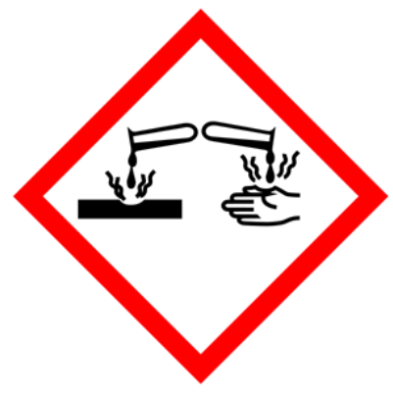
Klasifikace:
Skin Corr. 1A, H314

Standardní věty o nebezpečnosti:
H314 Způsobuje těžké poleptání kůže a poškození očí.

Pokyny pro bezpečné zacházení
P102 Uchovávejte mimo dosah dětí.
P280 Používejte ochranné rukavice/ochranný oděv/ochranné brýle/obličejový štít.
P305+P351+P338 PŘI ZASAŽENÍ OČÍ: Několik minut opatrně vyplachujte vodou. Vyjměte kontaktní čočky, jsou-li nasazeny a pokud je lze vyjmout snadno. Pokračujte ve vyplachování.
P310 Okamžitě volejte TOXIKOLOGICKÉ INFORMAČNÍ STŘEDISKO/lékaře.
P501 Odstraňte obsah/obal likvidujte v souladu s místními předpisy jako nebezpečný odpad.

Tyto údaje jsou údaji orientačními a jejich přesnost je ovlivněna vlastnostmi různých materiálů a nepředpokládanými vlivy při zpracování. Zpracovatel – aplikátor nese odpovědnost za správné použití výrobku podle návodu k použití a za správnou aplikaci nátěrového systému, tj. musí vždy zhodnotit všechny podmínky aplikace a zpracování, které by mohly ovlivnit konečnou kvalitu povrchové úpravy. Proto doporučujeme zpracovateli provést vždy zkoušku na konkrétní pracovní podmínky a druh aplikovaného povrchu. Výše uvedené údaje jsou údaji, které ovlivňují konkrétní pracovní podmínky, a proto nezakládají právní nárok. Informace nad rámec tohoto katalogového listu je třeba konzultovat s výrobcem.
Výrobce si vyhrazuje právo na změnu v katalogových listech bez předchozího upozornění.

